**Base de données PostgreSQL :**

**Modélisation de la base de données (à minima MCD et MLD)**

MCD

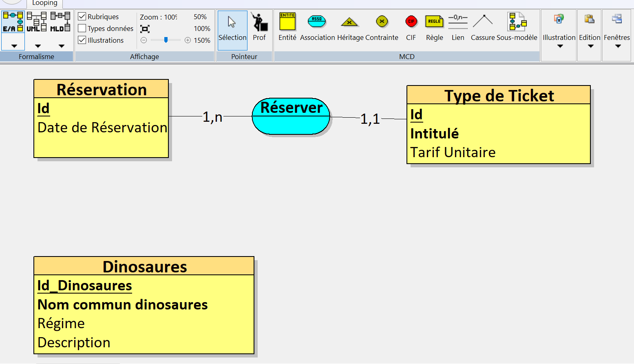

MCD

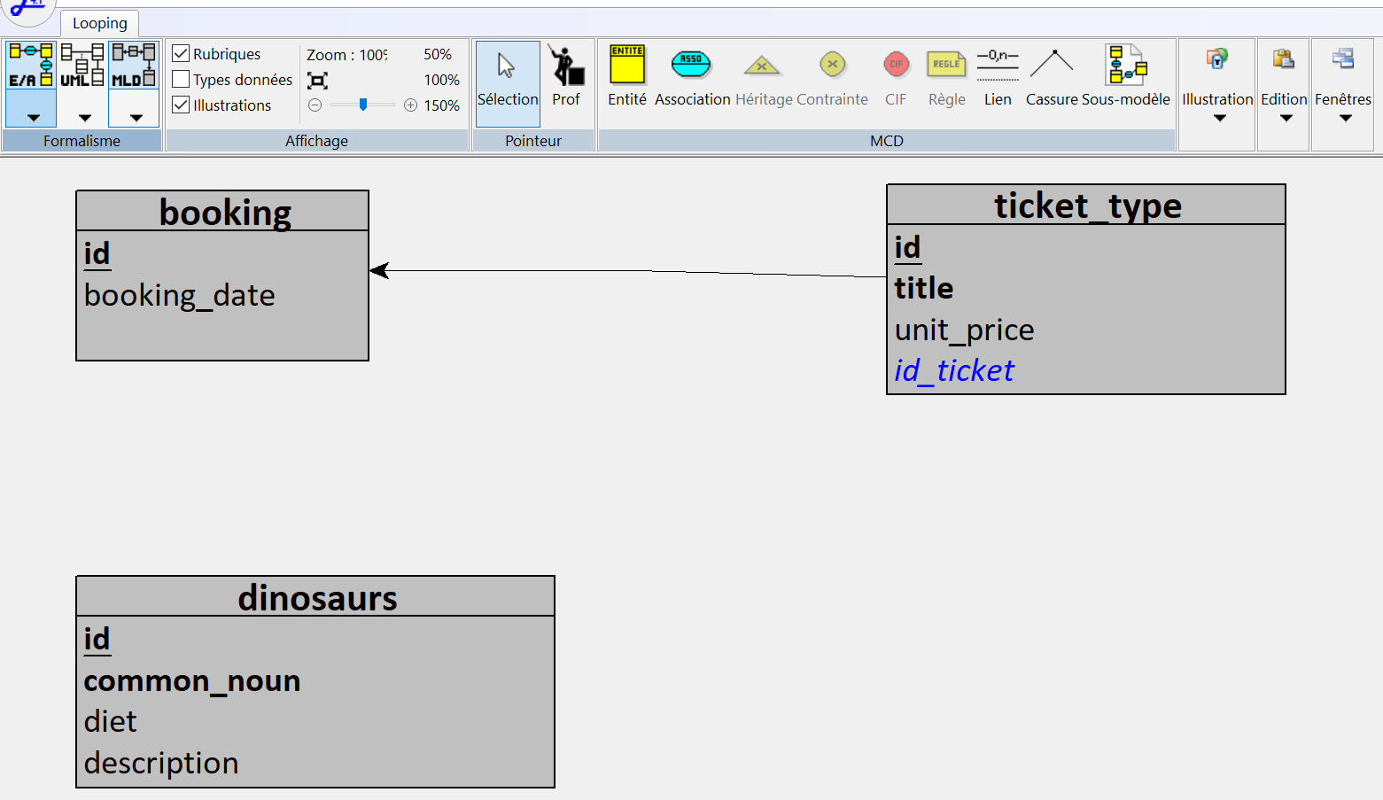

**Script de création de la base de données (LDD)**

CREATE TABLE booking(

id INT,

booking_date DATE NOT NULL,

PRIMARY KEY(id)

);

CREATE TABLE ticket_type(

id INT,

title VARCHAR(50) NOT NULL,

unit_price DECIMAL(4,2) NOT NULL,

id_ticket INT NOT NULL,

PRIMARY KEY(id),

UNIQUE(title),

FOREIGN KEY(id_ticket) REFERENCES booking(id)

);

CREATE TABLE dinosaurs(

id INT,

common_noun VARCHAR(50) NOT NULL,

diet VARCHAR(500) NOT NULL,

description VARCHAR(500) NOT NULL,

PRIMARY KEY(id),

UNIQUE(common_noun)

);